Спеціальний податковий режим.
єдиний податок

- Визначення понять
- Платники податку
- Ставки єдиного податку
- Сплата податку
- Відповідальність за правильність обчислення.

1 Спрощена система оподаткування, обліку та звітності - особливий механізм справляння податків і зборів, що встановлює заміну сплати окремих податків і зборів на сплату єдиного податку , з одночасним веденням спрощеного обліку та звітності.
Юридична чи фізична особа - підприємець може самостійно обрати спрощену систему оподаткування, якщо така особа відповідає встановленим вимогам

2. Суб’єкти господарювання, які застосовують спрощену систему , поділяються на такі групи платників єдиного податку:
1. перша група - фізичні особи - підприємці, які не використовують працю найманих осіб, здійснюють виключно роздрібний продаж товарів з торговельних місць на ринках або провадять господарську діяльність з надання побутових послуг населенню і обсяг доходу яких протягом календарного року не перевищує 167 МЗП
2. друга група - фізичні особи - підприємці, які здійснюють господарську діяльність з надання послуг населенню, виробництво або продаж товарів, діяльність у сфері ресторанного господарства, за умови, що протягом календарного року :
- не використовують працю найманих осіб або кількість осіб, які перебувають з ними у трудових відносинах, одночасно не перевищує 10 осіб;
- обсяг доходу не перевищує 834 МЗП
3. третя група - фізичні особи – підприємці кількість осіб, які перебувають з ними у трудових відносинах, не обмежена та
юридичні особи – суб’єкти господарювання будь-якої організаційно-правової форми, у яких протягом календарного року обсяг доходу не перевищує 7585500 гривень;
4.четверта група - сільськогосподарські товаровиробники, у яких частка сільськогосподарського виробництва за попередній податковий (звітний) рік дорівнює або перевищує 75 % загальної суми валового доходу;
Тож, з 1 січня 2025 року ліміт доходу становить: Розмір мінімальної зарплати залишатиметься на рівні 8 000 грн, а прожитковий мінімум для працездатних осіб – 3028 грн.
- для І групи - 167 МЗП ( 1336000 грн;)
- для ІІ групи – 834 МЗП (6672000 грн),
- для ІІІ групи – 1167 МЗП ( 9336000грн).
- для 4 груп фіз ос. 220 МЗП (1 320 000 гривень).
Не можуть бути платниками єдиного податку першої - третьої груп:
суб'єкти господарювання (юридичні особи та фізичні особи - підприємці), які здійснюють:
1) діяльність з організації, проведення азартних ігор,
2) обмін іноземної валюти;
3) виробництво, експорт, імпорт, продаж підакцизних;
4) видобуток, виробництво, реалізацію дорогоцінних металів і дорогоцінного каміння
5) видобуток, реалізацію корисних копалин,
6) фізичні та юридичні особи - нерезиденти ;
8) діяльність з надання послуг пошти (крім кур'єрської діяльності) та зв'язку
9) діяльність з продажу предметів мистецтва та антикваріату;
10) діяльність з організації, проведення гастрольних заходів;

Платники єдиного податку першої - третьої груп повинні здійснювати розрахунки за відвантажені товари (виконані роботи, надані послуги) виключно в грошовій формі (готівковій та/або безготівковій).
Платники єдиного податку другої і третьої (фізичні особи - підприємці) груп при здійсненні діяльності на ринках, при продажу товарів дрібнороздрібної торговельної мережі через засоби пересувної мережі, а також платники єдиного податку першої групи не застосовують реєстратори розрахункових операцій.
встановлено, що фізичні особи – підприємці, які надають послуги з надання доступу до мережі Інтернет, належать виключно до третьої групи платників єдиного податку, якщо відповідають вимогам, встановленим для такої групи; з 2022р

3. Ставки єдиного податку для платників
1) для першої групи платників єдиного податку - у межах до 10% від прожиткового мінімуму для працездатних осіб (302,80грн.)
2) для другої групи платників єдиного податку - у межах до 20% розміру мінімальної заробітної плати. (1600 грн.)
Відсоткова ставка єдиного податку для платників третьої групи
фізичних осіб встановлюється у розмірі:
1) 3 % доходу - у разі сплати податку на додану вартість
2) 5% доходу - у разі включення податку на додану вартість до складу єдиного податку
На час дії воєнного стану діє пільгова ставка 2% (неплатники ПДВ), але у Верховній Раді обговорюють її скасування із середини 2023 року.
Для юридичних осіб :
— 6% з доходу зі сплатою ПДВ;
— 10% з доходу без сплати ПДВ..

Податковим (звітним) періодом для платників єдиного податку :
- першої, другої та четвертої груп є календарний рік.
- третьої групи є календарний квартал.
Платники першої та другої груп сплачують єдиний податок шляхом авансового внеску не пізніше 20 числа щомісяця та подають податкову декларацію , в якій відображаються обсяг отриманого доходу та розмір щомісячних авансових внесків за весь податковий (звітний) період (квартал, рік), але не більш як до кінця поточного звітного року.
Платники третьої групи сплачують єдиний податок протягом десяти календарних днів та подають до контролюючого органу податкову декларацію - щоквартально.
Сплата єдиного податку першої-третьої груп та податкова декларація подається до контролюючого органу за місцем податкової адреси.
Платники єдиного податку несуть відповідальність за правильність обчислення, своєчасність та повноту сплати сум єдиного податку, а також за своєчасність подання податкових декларацій.

4 група: сільсько-господарські товаровиробники
а) юрособи незалежно від організаційно-правової форми;
б) фізособи - підприємці, які провадять діяльність виключно в межах фермерського господарства, зареєстрованого відповідно до Закону "Про фермерське господарство" за умови виконання сукупності таких вимог:
- здійснюють виключно вирощування, відгодовування сільгосппродукції, збирання, вилов, переробку такої власновирощеної або відгодованої продукції та її продаж;
- провадять госпдіяльність (крім постачання) за місцем податкової адреси;
- членами фермерського господарства такої фізсоби є лише члени її сім’ї у визначенні частини другої ст. 3 СКУ;
- площа сільгоспугідь та/або земель водного фонду у власності та/або користуванні членів фермерського господарства не менше 2 га, але не більше 20 га

Не можуть бути платниками єдиного податку четвертої групи:
- суб’єкти господарювання, у яких понад 50 відсотків доходу, отриманого від продажу сільськогосподарської продукції власного виробництва та продуктів її переробки, становить дохід від реалізації декоративних рослин , диких тварин і птахів, хутряних виробів і хутра (крім хутрової сировини);
- починаючи з 2022 року не зможуть бути платниками єдиного податку четвертої групи суб’єкти господарювання, які здійснюють такі види господарської діяльності, як розведення свійської птиці, розведення та вирощування перепелів і страусів та виробництво м’яса свійської птиці
- суб’єкти господарювання, що провадять діяльність з виробництва підакцизних товарів, виноматеріалів виноградних вторинного виноробства, які використовують такі виноматеріали для виробництва готової продукції;

Об’єктом оподаткування є площа с/г угідь (ріллі, пасовищ, багаторічних насаджень) або земель водного фонду (озера, ставки, водосховища), що перебувають у власності с/г товаровиробника, або надані йому на користування у тому числі на умовах оренди.
Базою оподаткування є нормативна грошова оцінка одного гектара с/г угідь, аналогічно для земель водного фонду.

Розмір ставок податку з 1 гектара с/г угідь або земель водного фонду для с/г товаровиробників залежить від категорії земель, їх розташування та становить (у % до бази оподаткування):
-для ріллі, сіножатей, пасовищ – 0,95%
-для ріллі, сіножатей, пасовищ розташованих у гірських зонах – 0,57%
-для багаторічних насаджень – 0,57%
-для багаторічних насаджень у гірських зонах – 0,19%
-для земель водного фонду – 2,43%
-для ріллів, сіножатей, пасовищ, які використовуються для вирощування та переробки продукції рослинництва на закритому ґрунті – 6,33%

Рфсп = ОО*ГО*Ст
1га
S

Рфсп – розмір фіксованого с/г податку
ГО – грошова оцінка
Ст – ставка
Сільськогосподарські товаровиробники самостійно обчислюють суму податку станом на 1 січня і до 1 лютого поточного року, подають податковим органам за місцем знаходження платника податку та за місцем розташування земельної ділянки податкову декларацію на поточний рік за встановленою формою.

4.Сплата податку проводиться щомісяця протягом 30 календарних днів, що наступають за останнім календарним днем податкового(звітного) місяця, у розмірі третини суми податку визначеної за кожний квартал від річної суми податку у таких розімрах:
-у І кварталі – 10%
-у ІІ кварталі -10%
-у ІІІ кварталі -50%
-у ІV кварталі – 30%
Якщо протягом податкового(звітного) періоду у платника податку змінилася площа с/г угідь або земель водного фонду у зв’язку з набуттям(втратою) на неї права власності або користування, такий платник зобов’язаний:
- уточнити суму податкових зобов’язань з податку на період, починаючи з дати набуття(втрати) такого права до останнього дня податкового(звітного) року.
- подати органам податкової служби за місцем знаходження платника та за місцем розташування земельної ділянки декларацію з уточненою інформацією про площу земельних ділянок та їх нормативно-грошову оцінку.

5.У разі, якщо у податковому(звітному) році частка с/г товаровиробництва становить менше як 75%, сільськогосподарський товаровиробник сплачує податок на загальних підставах.
Платники податку несуть відповідальність за правильність обчислення, своєчасність подання податкових декларацій та сплату сум податку.

Кредити під 5%
Програма підтримки малого та середнього підприємництва запрацює з 1 лютого 2020 року.
Ставка кредиту залежатиме від обсягу бізнесу та найманих працівників.
- 5% — для нового та діючого бізнесу, який створить щонайменше два робочих місця. Виторг до 25 млн грн;
- 7% — бізнес з виторгом до 25 млн грн, який не створюватиме нові робочі місця. Якщо такий бізнес згодом захоче найняти людей, за кожного найнятого працівника ставка знизиться на 0,5%;
- 9% — ставка для діючого бізнесу з виторгом 25-50 млн грн.
Максимальна сума позики в усіх трьох випадках — 1,5 млн грн, а термін — до 5 років.
Сам учасник має інвестувати 20% власних коштів від усіх витрат
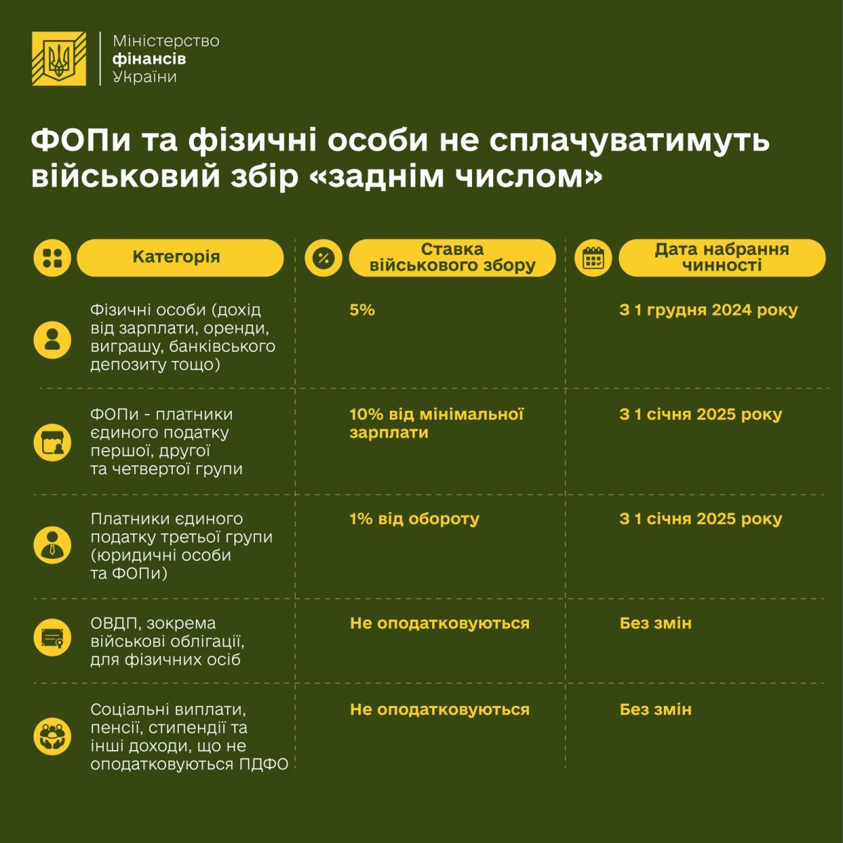
Податкове навантаження на ФОПів у 2025 році
Маючи ці вихідні дані, пропонуємо оцінити податкове навантаження на ФОПів у 2025 році.
ФОП І групи:
- Єдиний податок: 302,80 грн (10% від прожиткового мінімуму – 3028 грн).
- Військовий збір: 800 грн (10% від мінімальної заробітної плати – 8000 грн).
- Мінімальний ЄСВ: 1760 грн (22% від мінімальної заробітної плати).
- Загальна сума податків: 2862,80 грн.
ФОП ІІ групи:
- Єдиний податок: 1600 грн.
- Військовий збір: 800 грн (10% від мінімальної заробітної плати – 8000 грн).
- Мінімальний ЄСВ: 1760 грн (22% від мінімальної заробітної плати).
- Загальна сума податків: 4160 грн.
ФОП ІІІ групи:
- Єдиний податок:
  - 3% з ПДВ.
  - 5% без ПДВ.
- Військовий збір: 1% від доходу.
- Мінімальний ЄСВ: 1760 грн (22% від мінімальної заробітної плати).
ФОП IV групи:
- Ставка єдиного податку: залежить від категорії земель та їх розміщення.
- Військовий збір: 800 грн (10% від мінімальної заробітної плати – 8000 грн).
- Мінімальний ЄСВ: 1760 грн (22% від мінімальної заробітної плати).
ФОПи на загальній системі:
- ЄСВ: не менше мінімального розміру – 1760 грн.
- Максимальна база для ЄСВ: 20 мінімальних заробітних плат (160 000 грн).
- Військовий збір: 5%.
- ПДФО: 18%.

